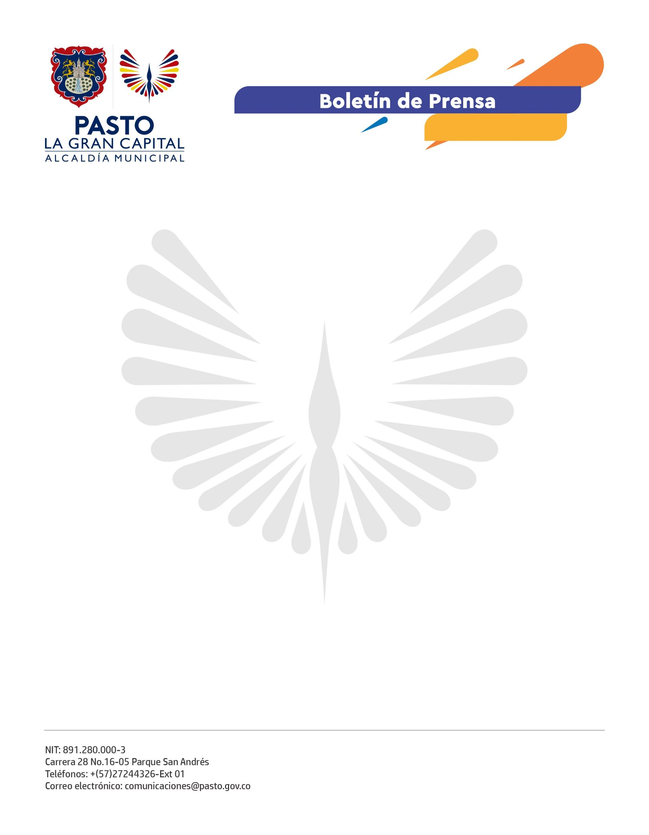
No. 009
3 de enero de 2022

EN MARCHA PLANES PRODUCTIVOS PARA VENDEDORES INFORMALES DURANTE EL CARNAVAL DE NEGROS Y BLANCOS 2022

El director administrativo de Espacio Público, Carlos Andrés Arellano, manifestó que se encuentran en marcha los planes productivos dirigidos a vendedores ambulantes para los días de Carnaval.

En casetas autorizadas y ubicadas en las plazas de Nariño y del Carnaval, los beneficiarios de esta iniciativa, promovida por la Alcaldía de Pasto, están comercializando productos alimenticios preparados y licores.

“Siguiendo las instrucciones del decreto 0419 de 2021, desarrollamos una metodología para la inscripción y selección de los vendedores que se encuentran dentro de estos planes productivos. Asimismo, los beneficiados recibieron capacitación en bioseguridad y manipulación de alimentos”, señaló el funcionario.

Cada uno de los vendedores autorizados cumplió con los procesos y recibió la escarapela que lo habilita para comercializar los productos mencionados de manera segura y organizada.

“Nuestro objetivo clave es que la comunidad pueda disfrutar de un Carnaval en familia y bajo todas las medidas de protección contra covid-19. Durante estos días de fiesta vigilaremos que la población no se aglomere y promoveremos la cultura ciudadana y la seguridad”, indicó Arellano.

Cabe señalar que, hasta hoy, la ejecución de los 4 planes productivos, entre ellos la venta y comercialización de productos navideños y años viejos, han dejado un balance positivo para la economía de los vendedores informales de Pasto.

